Министерство образования Республики Беларусь

Учреждение образования

«Белорусский государственный университет информатики и радиоэлектроники»

Кафедра электронных вычислительных машин

ОТЧЕТ

по лабораторная работа №1

Вариант № 78

Выполнила Проверил:

студент группы 150503: Марцинкевиц В.А.

Ходосевич М.А.

Минск 2024

**Цель работы**: изучить Cisco Packet Tracer и GNS3.

1. **Реализация топологии в Cisco Packet Tracer**

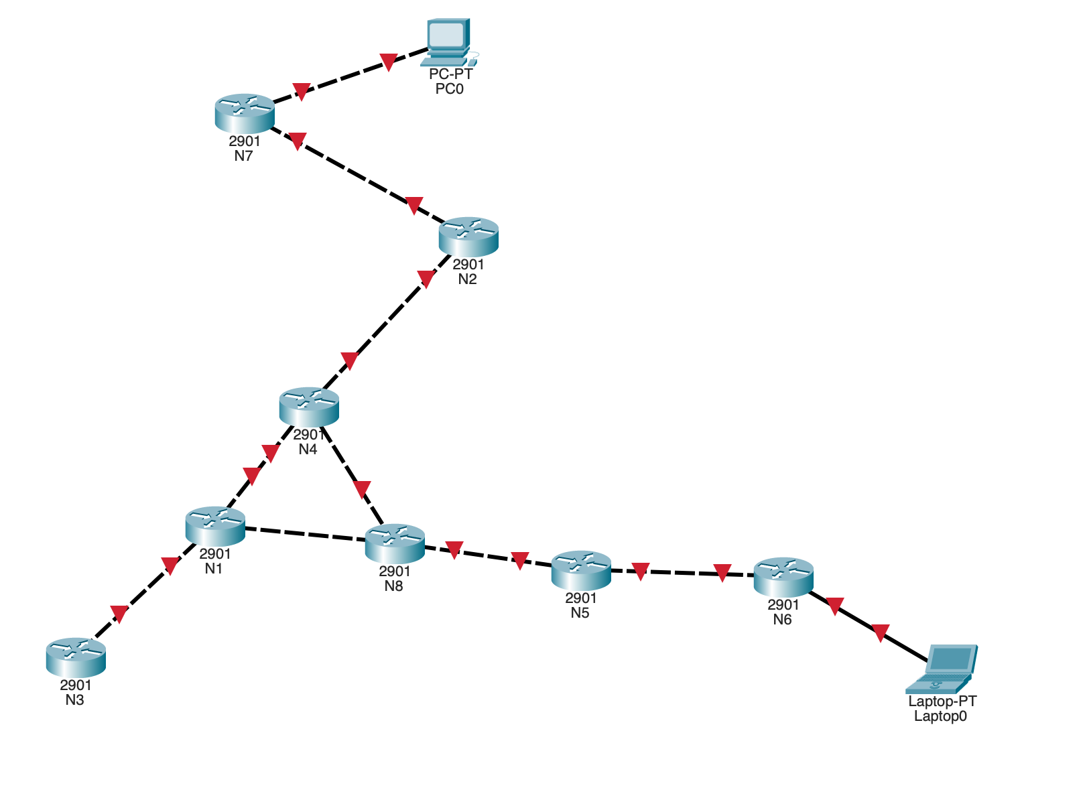

1. **Реализация топологии в GNS3.**

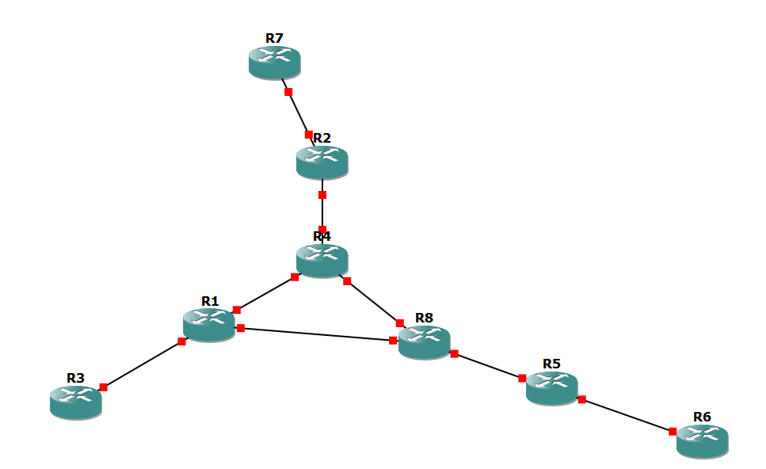

**Вывод:** изучены GUI Cisco Packet Tracer и GNS3, в обеих программах созданы топологии по варианту.